É correto afirmar que Python é uma linguagem de tipagem dinâmica e forte?
Sim
A concatenação é usada para juntar elementos
Com o símbolo de + ela pode juntar elementos:
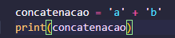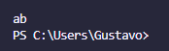
Com o símbolo de * ela pode repetir os elementos:
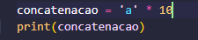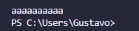

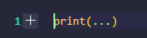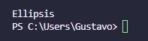
Ellipsis(...) pode ser usado para preencher algo que você ainda não sabe o que colocar.

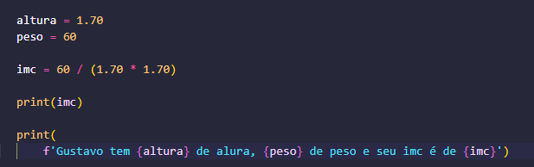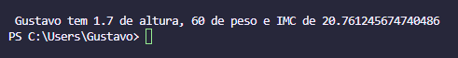
f – strings (format)
O f é um comando para usar variáveis dentro de um texto, essas variáveis serão colocadas em {}.
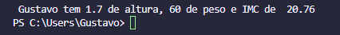
Para determinar a quantidade de casas decimais, se usa o comando (:.xf) em que x = número desejado.

FORMAT
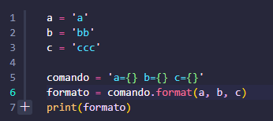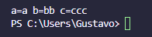
Com o .format é possível manipular os resultados das variáveis:
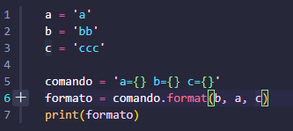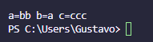
Neste exemplo, o ‘a’ recebeu o valor de bb e o ‘b’ recebeu o valor de a, pois a variável comando controla a ordem em que irá receber e no print o valor atribuído

Função Input
Todo valor coletado da função input é considerado como str, então dependendo da função da variável pode ocorrer futuros problemas.
Ex: Soma de dois Números
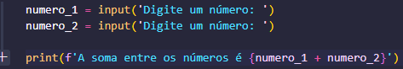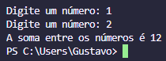
Nesse caso, as variáveis são reconhecidas como str, e por isso o código junta as duas com a função ‘+’.
Há duas maneiras de resolver esse problema, a primeira é converter as variáveis no input:
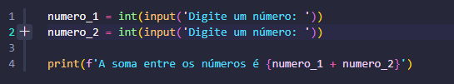
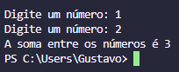
O problema dessa solução é que se o usuário digitar qualquer valor que não seja um número inteiro, o código irá dar um erro.
A segunda forma é criar uma variável extra convertendo o valor, assim, é possível saber o que o usuário digitou caso ele não digite um valor int/float:
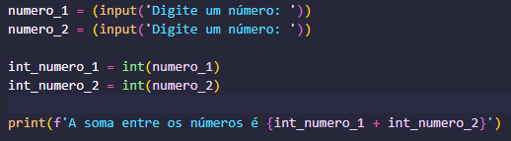
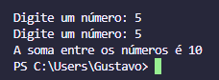
Esse método é muito utilizado para checagem, caso o usuário digite um valor diferente.

